**OBEC CHOTEČ**

**Zastupitelstvo obce Choteč**

**Obecně závazná vyhláška obce Choteč**

**kterou se zakazuje požívání alkoholických nápojů za účelem zabezpečení místních záležitostí veřejného pořádku na vymezených veřejných prostranstvích**

Zastupitelstvo obce Choteč se na svém zasedání dne 10. 10. 2024 usnesením č.3/5/2024 usneslo vydat na základě § 17 odst. 2 písm. a) zákona č. 65/2017 Sb., o ochraně zdraví před škodlivými účinky návykových látek, ve znění pozdějších předpisů, a v souladu s § 10 písm. a) a d) a § 84 odst. 2 písm. h) zákona č. 128/2000 Sb., o obcích (obecní zřízení), ve znění pozdějších předpisů, tuto obecně závaznou vyhlášku:

**Čl. 1**

**Předmět a cíl**

1) Předmětem této obecně závazné vyhlášky je zákaz používání alkoholických nápojů, neboť se jedná o činnost, která by mohla narušit veřejný pořádek v obci nebo být v rozporu s dobrými mravy, ochranou bezpečnosti, zdraví a majetku.

2) Cílem této obecně závazné vyhlášky je vytvoření opatření k ochraně veřejného pořádku, zdraví a majetku před negativními jevy spojenými s požíváním alkoholických nápojů.

**Čl. 2**

**Vymezení pojmů**

1) Veřejným prostranstvím jsou všechna náměstí, ulice, tržiště, chodníky, veřejná zeleň, parky a další prostory přístupné každému bez omezení, tedy sloužící obecnému užívání, a to bez ohledu na vlastnictví k tomuto prostoru¹.

2) Alkoholickým nápojem se rozumí lihovina, víno a pivo. Alkoholickým nápojem se rozumí též nápoj, který není uveden ve větě první, pokud obsahuje více než 0,5 objemového procenta ethanolu².

¹Ustanovení § 34 zákona č. 128/2000 Sb., obcích (obecní zřízení), ve znění pozdějších předpisů.

²Ustanovení § 2 písm. f) zákona č. 65/2017 Sb., o opatřeních k ochraně před škodami působenými tabákovými výrobky, alkoholem a jinými návykovými látkami a o změně souvisejících zákonů ve znění pozdějších předpisů.

**Čl. 3**

**Zákaz požívání alkoholických nápojů na některých veřejných prostranstvích**

Požívání alkoholických nápojů a zdržování se s otevřenou nádobou s alkoholickým nápojem (dále jen „zákaz požívání alkoholických nápojů“) je zakázáno:

a) na veřejných prostranstvích vymezených v příloze č. 1 této obecně závazné vyhlášky;

b) na sportovištích, dětských hřištích a pískovištích, která jsou přístupná bez omezení, a v okruhu 10 m od nich;

c) v prostoru nástupišť veřejné linkové dopravy, za nástupiště veřejné linkové dopravy je považován veřejně přístupný prostor o šířce 5 m a délce 20 m před a 5 m za označníkem ve směru jízdy dopravního prostředku.

**Čl. 4**

**Výjimky ze zákazu požívání alkoholických nápojů**

Zákaz požívání alkoholických nápojů se nevztahuje na veřejná prostranství vymezení dle čl. 3

a) ve dnech 31. prosince a 1. ledna;

b) na prostor a dobu konání kulturních, sportovních a jiných společenských akcí;

c) restaurační zahrádky a předzahrádky³ poskytující hostinskou činnost, a to po dobu jejich provozu.

**Čl. 5**

**Zrušovací ustanovení**

Zrušuje se Obecně závazná vyhláška obce Choteč č. 1/2023, o zákazu konzumace alkoholických nápojů na veřejně přístupném místě nebo veřejnosti přístupné akci ze dne 18. 12. 2023.

**Čl. 6**

**Účinnost**

Tato obecně závazná vyhláška nabývá účinnosti počátkem patnáctého dne následujícího po dni jejího vyhlášení.

………………………..… ..……….………………………

Petr Bursík Martin Bek

místostarosta starosta

³Plochy zpravidla dočasně (sezóně) určené k provozování restaurační nebo hostinské činnosti v rámci provozu provozoven, u nichž jsou zřízeny a s nimiž jsou funkčně propojeny.

**Příloha č. 1 obecně závazné vyhlášky - Vymezení veřejných prostranství, kde je zakázáno požívání alkoholických nápojů pro obec Choteč**

**Část A – slovní vymezení**

1) prostranství před prodejnou a obecním úřadem č.p. 40, parc.č.st. 46 a parc.č. 93/13

2) u autobusových zastávek na parc.č. 387/1 a 387/2

3) u požární nádrže – na pozemcích parc.č. 43, 46/2, 45, 390 a 47/2

4) u kostela na parc.č. 139, parc.č. 412 a parc.č. 138/5

**Část B - mapové vymezení**

Mapové vymezení 1) a 3)

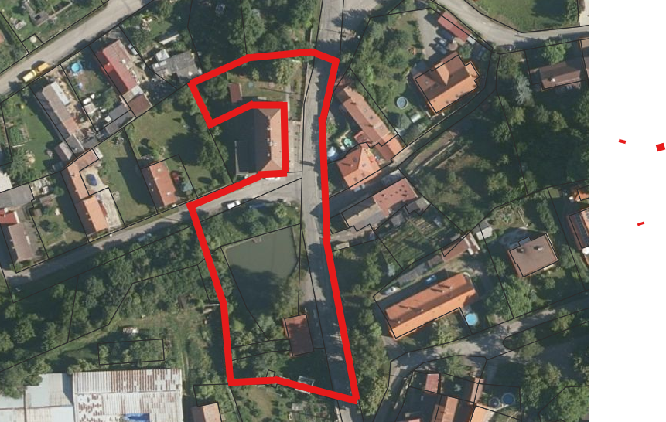

Mapové vymezení 2)

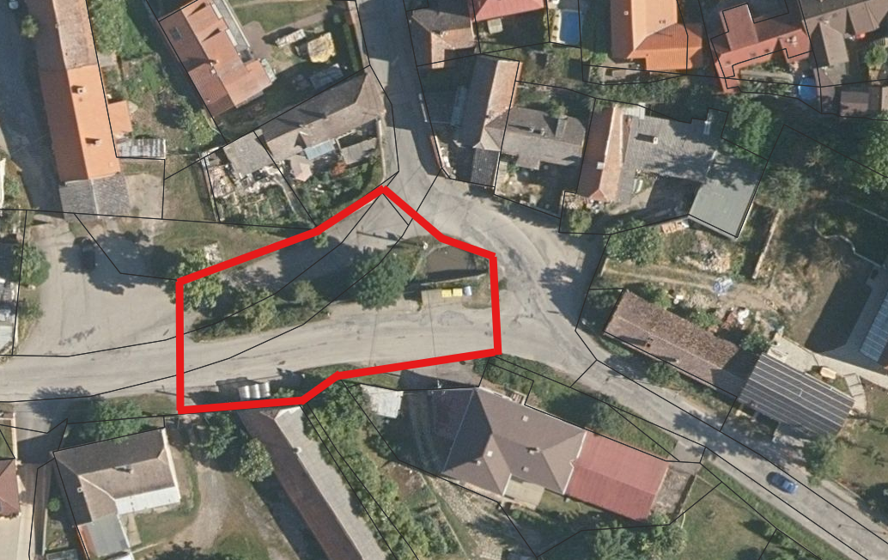

Mapové vymezení 4)

